Atividade 5:
- Let’s review some school vocabularies:
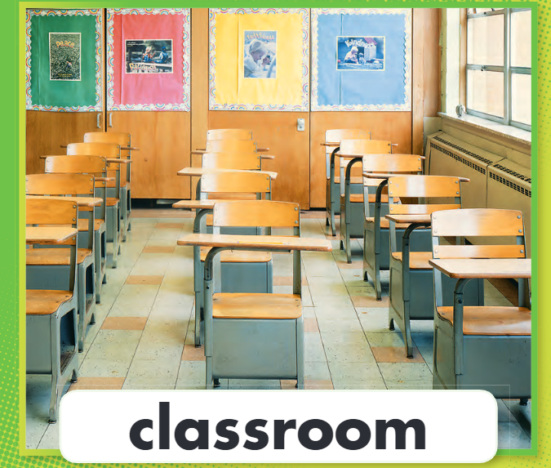
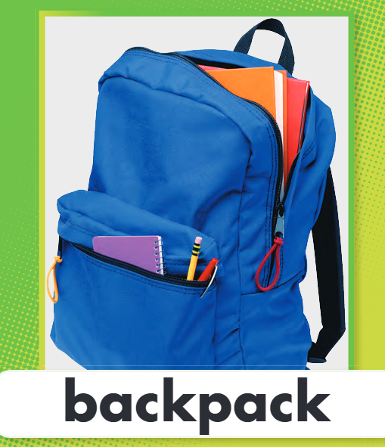
Vamos revisar alguns vocabulários do âmbito escolar:

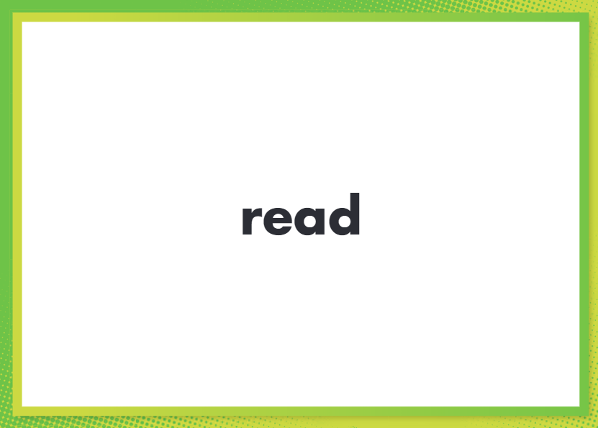

- Read the four flashcards twice, then cover the names and try to say the name of the images one more time.
Leia os quarto flashcards duas vezes e depois cubra os nomes e tente repeti-los em voz alta.
- Now on a piece of paper draw one of your favorite places at our school.
Agora em um pedaço de papel desenhe um de seus lugares favoritos em nossa escola.

